Pregled proizvoda

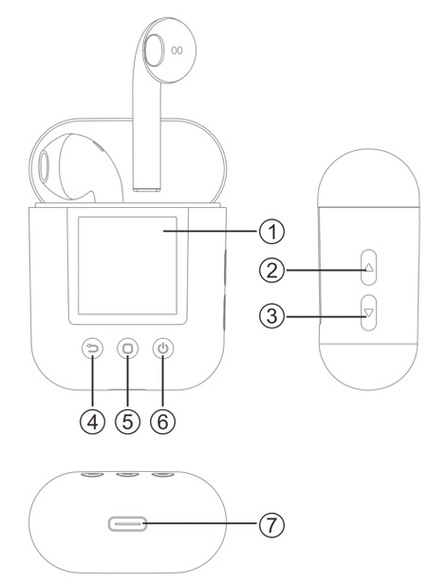 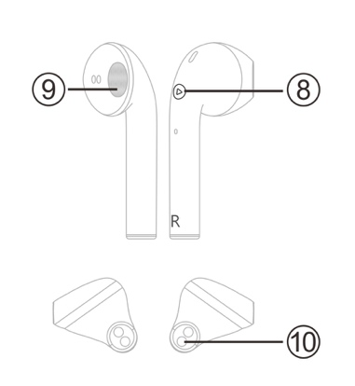

|  |  |
| --- | --- |
| 1. Zaslon  2. Gumb za povećavanje glasnoće  3. Gumb za smanjivanje glasnoće  4. Gumb za natrag  5. Gumb za pristup izborniku | 6. Gumb za uključivanje  7. Priključak tipa C za punjenje/žičane slušalice/prijenos podataka  8. Funkcijski gumb  9. Zvučnik  10. Priključak za punjenje |

Osnovne radnje

**Uključivanje/isključivanje napajanja**

Pritisnite i držite gumb  3 sekunde da biste uključili ili isključili reproduktor.

**Pristup glavnom izborniku**

Pritisnite gumb  da biste došli na sučelje glavnog izbornika i pritišćite gumbe   koji se nalaze sa strane reproduktora za odabiranje opcija izbornika. Pritisnite gumb  za povratak na prethodni zaslon izbornika.

**Podešavanje glasnoće**

Na sučelju za reprodukciju glazbe pritisnite gumb  da biste povećali glasnoću, a gumb  da biste smanjili glasnoću.

**Reprodukcija/pauza**

U sučelju za reprodukciju glazbe pritisnite gumb  da biste pokrenuli ili pauzirali reprodukciju.

Bluetooth veza

**Automatsko uparivanje bežičnih slušalica**

Slušalice će se automatski uključiti kada ih izvadite iz kutijice za punjenje.

Indikatorska žaruljica na bežičnim slušalicama treperit će plavom i crvenom bojom, što znači da se međusobno uparuju. Nakon što se dovrši automatsko uparivanje, indikatorska žaruljica na jednoj od bežičnih slušalica treperit će crvenom i plavom bojom, a istovremeno će se čuti i glasovna poruka o uspješnom uparivanju.

**Napomena:**

Ako se indikatorska žaruljica na bežičnim slušalicama ne upali nakon što ih izvadite iz kutijice za punjenje, pritisnite i držite gumb  na obje bežične slušalice tri sekunde da biste aktivirali način rada za uparivanje. Nakon što se dovrši uparivanje, indikatorska žaruljica na jednoj od bežičnih slušalica treperit će crvenom i plavom bojom, a istovremeno će se čuti i glasovna poruka o uspješnom uparivanju.

**Uparivanje s pametnim telefonom**

Provjerite jesu li bežične slušalice uključene i uparene.

Uključite funkciju Bluetooth na svom pametnom telefonu, pretražite i odaberite „TWM-850” na popisu pronađenih Bluetooth uređaja da biste bežične slušalice povezali s pametnim telefonom. Nakon uspješnog uparivanja, glazbu sa svog pametnog telefona možete slušati preko bežičnih slušalica, a pomoću njih možete koristiti i funkciju za vođenje razgovora bez korištenja ruku.

**Napomena:**

Nakon uparivanja, bežične slušalice i pametni telefon će se automatski povezati svaki put kada oboje budu uključeni, a funkcija Bluetooth omogućena. Ako ne bude moguće automatski ponovno povezati bežične slušalice i pametni telefon, idite na postavke Bluetootha na svom pametnom telefonu, pretražite i odaberite „TWM-850” za ponovno povezivanje.

**Uparivanje s reproduktorom**

1. Pritisnite i držite gumb  da biste uključili reproduktor i pomoću gumba   odaberite izbornik za Bluetooth.
2. Pritisnite gumb  da biste ušli u sučelje funkcije Bluetooth, pritisnite i držite gumb  za pretraživanje Bluetooth uređaja u blizini.
3. Pomoću gumba   odaberite „TWM-850” na popisu Bluetooth uređaja, zatim pritisnite gumb  da biste potvrdili povezivanje.

Ako reproduktor želite povezati s drugim Bluetooth uređajima (npr. pametni telefon), ponovite gore navedene korake.

**Ručno ponovno povezivanje s Bluetooth uređajem**

Nakon što uključite reproduktor, pritisnite i držite gumb  da biste otvorili popis povezanih uređaja, zatim pomoću gumba   odaberite uređaj za ponovno povezivanje s reproduktorom i pritisnite gumb  da biste potvrdili povezivanje.

**Napomena:**

Ako se prekine Bluetooth veza (npr. ako se bežične slušalice isključe pritiskom i držanjem gumba ), za ponovno povezivanje Bluetoothom uključite slušalice i idite na Bluetooth postavke reproduktora da biste bežične slušalice ponovno povezali s reproduktorom.

Funkcije

**Glazba**

Na sučelju glavnog izbornika idite na sučelje s funkcijom glazbe. Pritisnite gumb  za prikaz popisa glazbenih datoteka, zatim odaberite glazbenu datoteku za početak reprodukcije. Pritisnite gumb  da biste pokrenuli ili pauzirali reprodukciju nakon što se uspostavi Bluetooth veza.

Pritisnite gumb  na bežičnim slušalicama da biste pokrenuli ili pauzirali reprodukciju. Pritisnite gumb  dva puta da biste preskočili pjesmu.

Pritisnite i držite gumb  da biste pristupili sljedećim opcijama podizbornika: Popis direktorija, Postavke načina za ponavljanje reprodukcije, Postavke upravljanja reprodukcijom, Odabir ekvilizatora, Korisničko prilagođavanje ekvilizatora, Ponavljanje A-B. Odaberite opciju i pritisnite gumb  da biste je potvrdili.

**Preglednik**

Uđite u sučelje funkcije preglednika za prikaz direktorija sadržaja spremljenog na reproduktoru. Odaberite datoteku i pritisnite gumb  za potvrđivanje. Pritisnite i držite gumb  za prikaz podopcija za brisanje datoteka i upravljanje datotekama.

**Snimanje**

Pritisnite gumb  za ulaz na sučelje funkcije za snimanje. Ikona  ukazuje na spremnost za snimanje. Ikona  ukazuje na napredak snimanja. Pritisnite gumb  za početak ili pauziranje snimanja. Pritisnite gumb  za spremanje snimljene datoteke i vraćanje na sučelje glavnog izbornika.

Pritisnite i držite gumb  za prikaz podopcija da biste odabrali kvalitetu datoteke za snimanje.

**FM radio**

Uđite u sučelje funkcije za radio. Kratko pritisnite ili držite gumbe   za ručno podešavanje radijske frekvencije. Pritisnite i držite gumb  za ulazak u sljedeće podopcije: FM regija, Ručno, Prethodno postavljanje, Memorija, Brisanje i Automatski.

**Brojač koraka**

Uđite u sučelje funkcije za brojanje koraka da bi vam se prikazale sljedeće opcije: „” (koraci), „” (udaljenost), „” (kalorije), „” (brzina), „” (vrijeme).

Pritisnite gumb  da biste pokrenuli ili zaustavili brojanje koraka.

Pritisnite i držite gumb  za prikaz povijesti te postavki načina za hodanje i trčanje.

**Sat**

Uđite u sučelje funkcije sata. Na zaslonu će se prikazati datum i vrijeme. Da biste uredili vrijeme i datum, idite na sučelje s postavkama funkcije.

**Promjena** **postavki**

Uđite u sučelje s funkcijom postavki. Na sučelju s funkcijama pokazat će se sljedeće opcije: Uključivanje/isključivanje Bluetootha, Stilovi sučelja, Vrijeme, Trajanje pozadinskog svjetla, Svjetlina, Automatsko gašenje, Jezik, Profil za brojanje koraka, Više o, Ažuriranje i Zadane postavke.

1. Uključivanje/isključivanje Bluetootha: Nakon što se uspostavi Bluetooth veza s bežičnim slušalicama, a uđete u funkcije za snimanje, e-knjige i pregledavanje slika, tražit će se da onemogućite Bluetooth vezu kako biste mogli pristupiti gornjim funkcijama. Kada koristite žičane slušalice, također možete onemogućiti Bluetooth vezu kako biste smanjili potrošnju energije.
2. Profil za brojanje koraka: Možete unijeti podatke o tjelesnoj masi i duljini koraka, tako će se parametri o npr. prijeđenom putu, potrošenim kalorijama i brzini kretanja preciznije izračunavati.
3. Stilovi sučelja: Postoje dva tipa sučelja glavnih izbornika koje možete odabrati.
4. Vrijeme sustava: Moguće je podesiti vrijeme i datum. U sučelju za postavljanje vremena pritisnite gumb  da biste odabrali pojedinačne stavke o vremenu i datumu, a zatim pomoću gumba   promijenite odgovarajuće vrijednosti. Nakon što postavite sve vrijednosti, pritisnite gumb  da biste potvrdili postavke.
5. Funkcija automatskog gašenja: Možete odrediti vrijeme kada će se reproduktor automatski isključiti.

**Upotreba žičanih slušalica**

Žičane slušalice (nisu isporučene) možete spojiti pomoću priključka tipa C na reproduktoru da biste slušali glazbu ili radio.

Otkrivanje smetnji

|  |  |
| --- | --- |
| Nije moguće uključiti uređaj | Slaba baterija. Napunite proizvod. |
|  |  |
| Tekst se ne prikazuje pravilno | Provjerite jeste li odabrali dobar jezik. |
| Signal FM radija ima smetnji | Provjerite ima li električnih smetnji u blizini. |
| Nije moguće uobičajeno preuzimanje glazbe | 1. Provjerite je li USB kabel oštećen i je li kabelska veza sigurna. 2. Provjerite ima li na uređaju dovoljno prostora za pohranu. |
| Nije moguće povezivanje preko Bluetootha | 1. Provjerite je li Bluetooth funkcija omogućena. Ako nije, omogućite Bluetooth funkcije. 2. Odaberite odgovarajući Bluetooth uređaj za povezivanje s popisa Bluetooth uređaja. 3. Ako je Bluetooth na uređaju s kojim se želite povezati isključen ili ako je povezan s drugim Bluetooth uređajem, Bluetooth povezivanje neće biti moguće. |

Napomena - Svi proizvodi su podložni izmjeni bez ikakve najave. Uzimamo u obzir zadrške u vezi grešaka i propusta u priručniku.

SVA PRAVA ZADRŽANA, AUTORSKA PRAVA DENVER ELECTRONICS A/S



Električna i elektronička oprema i priložene baterije sadrže materijale, komponente i tvari koji mogu biti opasni za vaše zdravlje i okoliš ako se otpadni materijal (odbačena električna i elektronička oprema i baterije) ne odlože na propisani način.

Električna i elektronička oprema i baterije su označene prekriženim simbolom otpada, kako je viđeno gore. Ovaj simbol označava da se električka i elektronička oprema i baterije ne smiju odlagati zajedno s ostalim kućnim otpadom, već se moraju odlagati zasebno.

Važno je da kao krajnji korisnik, vaše iskorištene baterije odnesete u za to predviđen i označen objekt. Na taj način osigurat ćete recikliranje baterija u skladu sa zakonom i nećete nanijeti štetu okolišu.

Svi gradovi su odredili sabirna mjesta na kojima se električna i elektronička oprema te baterije mogu besplatno odložiti ili pokupiti iz kućanstva. Dodatne informacije su dostupne od tehničke službe u vašem mjestu.

Inter Sales A/S ovime izjavljuje da je radijska oprema tipa TWM-850 u skladu s Direktivom 2014/53/EU. Cjeloviti tekst EU izjave o sukladnosti dostupan je na sljedećoj internetskoj adresi: www.denver-electronics.com te zatim kliknite na ikonu za pretraživanje u gornjoj traci stranice. Upišite broj modela: TWM-850. Zatim posjetite stranicu proizvoda. Dokument se nalazi u rubrici preuzimanja/ostala preuzimanja.

Raspon radnih frekvencija:

Maksimalna izlazna snaga:

DENVER ELECTRONICS A/S

Omega 5A, Soeften

DK-8382 Hinnerup

Danska

[www.facebook.com/denverelectronics](http://www.facebook.com/denverelectronics)